версия для печати

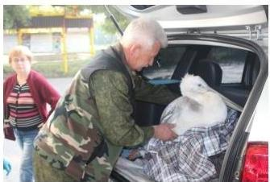
Женщина обнаружила птицу у себя на участке. После того как она ее накормила и приютила, пеликана забрали специалисты Минприроды.
Жительница села Елизаветинка Черлакского района обнаружила на территории своего приусадебного участка пеликана. Об этом 22 сентября она сообщила в Министерство природных ресурсов и экологии Омской области
– Неравнодушная жительница села приютила птицу и накормила ее. На следующий день на место пребывания птицы выехал инспектор по охране животного мира Александр Олейник. Прибывший инспектор осмотрел птицу, установил, что данная особь относится к виду «кудрявый пеликан», который занесен в Красную книгу Омской области. Каких-либо ранений у птицы не обнаружено, – сообщили в пресс-службе Минприроды.
В результате работники министерства природных ресурсов и экологии Омской области доставили птицу в Детский эколого-биологический центр.
Специалисты центра пояснили, что особь не достигла нужной физической формы для дальних перелетов, ослабла и поэтому отбилась от стаи. Сейчас пеликан помещен в вольер Экоцентра, за ним ведут наблюдение и, как только птица наберет нужный вес, ее выпустят на волю.

РИА «Омск-Инфо

